Московский Авиационный Институт

(Национальный Исследовательский Университет)

Факультет информационных технологий и прикладной математики

Кафедра вычислительной математики и программирования

**Лабораторная работа №5-7 по курсу**

**«Операционные системы»**

Студент: Кривошапкин Егор Борисович

Группа: М8О-209Б-23

Вариант: 8

Преподаватель: Миронов Евгений Сергеевич

Оценка: ___________

Дата: ___________

Подпись: ___________

Москва, 2024

**Содержание**

1. Репозиторий
2. Постановка задачи
3. Демонстрация работы программы
4. Выводы

**Репозиторий**

https://github.com/EgorX2000/os_labs/tree/main/5-7

**Постановка задачи**

**Цель работы**

Целью является приобретение практических навыков в:

* Управлении серверами сообщений (№5)
* Применении отложенных вычислений (№6)
* Интеграции программных систем друг с другом (№7)

**Задание**

Реализовать распределенную систему по асинхронной обработке запросов. В данной распределенной системе должно существовать 2 вида узлов: «управляющий» и «вычислительный». Необходимо объединить данные узлы в соответствии с той топологией, которая определена вариантом. Связь между узлами необходимо осуществить при помощи технологии очередей сообщений. Также в данной системе необходимо предусмотреть проверку доступности узлов в соответствии с вариантом. При убийстве («kill -9») любого вычислительного узла система должна пытаться максимально сохранять свою работоспособность, а именно все дочерние узлы убитого узла могут стать недоступными, но родительские узлы должны сохранить свою работоспособность.

Вычислительные узлы должны находиться в идеально сбалансированном бинарном дереве. Каждый следующий узел должен добавляться в самое наименьшее поддерево.

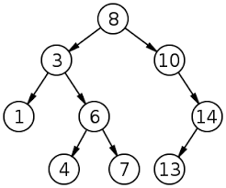

Проверка доступности узлов должна осуществляться командой pingall, выводящей список всех недоступных узлов.

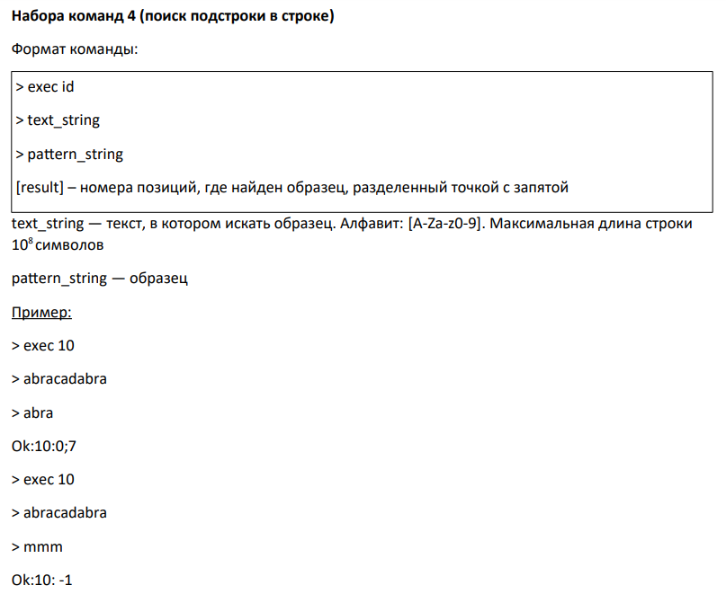

**Демонстрация работы программы**

create 1

Ok: 4128

create 2 1

Ok: 10348

exec 2

abracadabra

abra

Ok:2: 0;7

exec 1

lol

kek

Ok:1: -1

pingall

Ok: -1

**Выводы**

В ходе работы была реализована распределённая система с управляющим узлом и вычислительными узлами, организованными в бинарное дерево. Программа поддерживает создание узлов, выполнение операций и проверку доступности, а также обрабатывает возможные ошибки. Я научился проектировать распределённые системы, организовывать взаимодействие процессов и обрабатывать сбои в работе системы. В процессе использовались технологии межпроцессного взаимодействия, управления процессами и реализации устойчивых архитектур.